Trigger được thực thi một cách tự động khi một trong ba câu lệnh Insert, Update, Delete làm thay đổi dữ liệu trên bảng có chứa trigger.
Trigger thường được sử dụng để kiểm tra ràng buộc (check constraints) trên nhiều quan hệ (nhiều bảng/table) hoặc trên nhiều dòng (nhiều record) của bảng.
Ví dụ một hoá đơn không có nhiều hơn 10 mặt hàng (tức là trong bảng CTHD không có hơn 10 records có cùng SoHD).
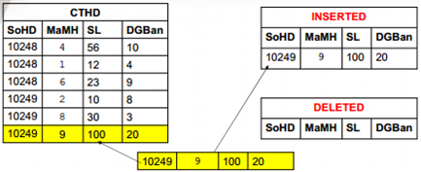

1) Tạo trigger
Cú pháp tạo trigger trong sql server:
CREATE TRIGGER tên_trigger ON tên_bảng FOR {DELETE, INSERT, UPDATE} AS câu_lệnh_sql
Khi trigger được thực hiện, SQL tự động tạo ra 2 bảng tạm với cùng cấu trúc với bảng chứa trigger.
+ INSERTED chứa dữ liệu mới khi chúng ta thực thi câu lệnh Insert hoặc câu lệnh Update.
+ DELETED chứa những bản ghi bị xoá khi chúng ta thực thi câu lệnh Delete hoặc chứa dữ liệu cũ khi chúng ta thực thi câu lệnh Update.

2) Khi thêm dữ liệu
Tình huống: Kiểm tra ràng buộc một SoHD không chứa nhiều hơn 10 mặt hàng. Trong hình, chọn SoHD là 10249. Hiện tại trong bảng CTHD trước khi thêm đang có 2 records có SoHD là 10249. Dòng màu vàng là dữ liệu chúng ta muốn thêm vào.

Câu lệnh tạo trigger trong sql server:
Create Trigger tr_SoCTHD On CTHD For Insert As
If (Select Count(a.SoHD)
From CTHD a Inner Join INSERTED b On a.SoHD = b.SoHD) > 10 Begin
Print 'So CTHD Khong the > 10'
RollBack Tran
End
Inner Join là phép kết giữa 2 bảng. Lệnh Print dùng để hiển thị thông báo đến người dùng. Lệnh RollBack Tran dùng để ngăn chặn xử lý thêm mới dữ liệu.

3) Khi xoá dữ liệu
Tình huống: Khi xoá một dòng trong bảng CTHD, chúng ta phải tăng số lượng của bảng MATHANG
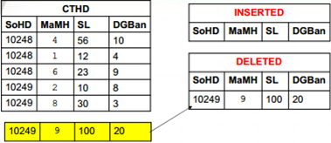
Câu lệnh tạo trigger trong sql server:
Create Trigger tr_XoaCTHD On CTHD For Delete As
Update MATHANG Set SoTon = SoTon + SL
From DELETED
Where MATHANG.MaMH = DELETED.MaMH

4) Khi cập nhật dữ liệu
Tình huống: Khi thay đổi cột SL trên bảng CTHD, chúng ta phải cập nhật lại dữ liệu cho cột SoTon trong bảng MATHANG
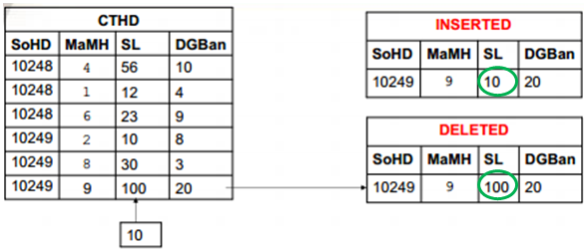
Câu lệnh tạo trigger trong sql server:
Create Trigger tr_SuaCTHD On CTHD For Update As
Declare @D int
Select @D = Count(*)
From MATHANG a, DELETED b, INSERTED c
Where a.MaMH = b.MaMH And a.MaMH = c.MaMH
And SoTon + b.SL - c.SL < 0
If (@D > 0 )
Begin
Print 'Không đủ hàng để bán'
RollBack Tran
Return
End
--Cập nhật số lượng tồn trong bảng MATHANG--
Update MATHANG Set SoTon = SoTon + b.SL - c.SL
From MatHang a, DELETED b, INSERTED c
Where a.MaMH = b.MaMH And a.MaMH = c.MaMH

